Mardi 31 mars

Français
Dictée :
- Sur le cahier de dictées, dicter les mots de la liste 23 :
CE2 : verger (nm) – voisin (nm) – âne (nm) – barquette (nf) – botte (nf) – brise (nf) – chant (nm) – commune (nf) – couverture (nf) – dire (v)
CM1 : trouver (v) – pas (nm) – coucher (v) – visiter (v) – soupir (v) – ruban (nm) – joyeux (adj.) – acheter (v) – nager (v) – jurer (v)

- Les enfants peuvent se corriger, noter le nombre d’erreurs sur leur cahier au stylo vert et m’envoyer la photo de leur dictée
Rituels de conjugaison CE2/CM1 à faire sur le cahier d’exercices de français.
- Conjuguer le verbe « vouloir » au présent, à l’imparfait et au passé composé

Conjugaison et Grammaire CE2/CM1 :
CM1 : Structuration du complément du nom.
- Se rappeler de la leçon vue la veille sur le complément du nom ; revoir éventuellement la vidéo sur internet :
https://www.youtube.com/watch?v=DRyt5wLLuVc
- Lire la leçon G5/2 en pièce jointe (elle sera donnée à la rentrée et placée dans le porte-vues vert).

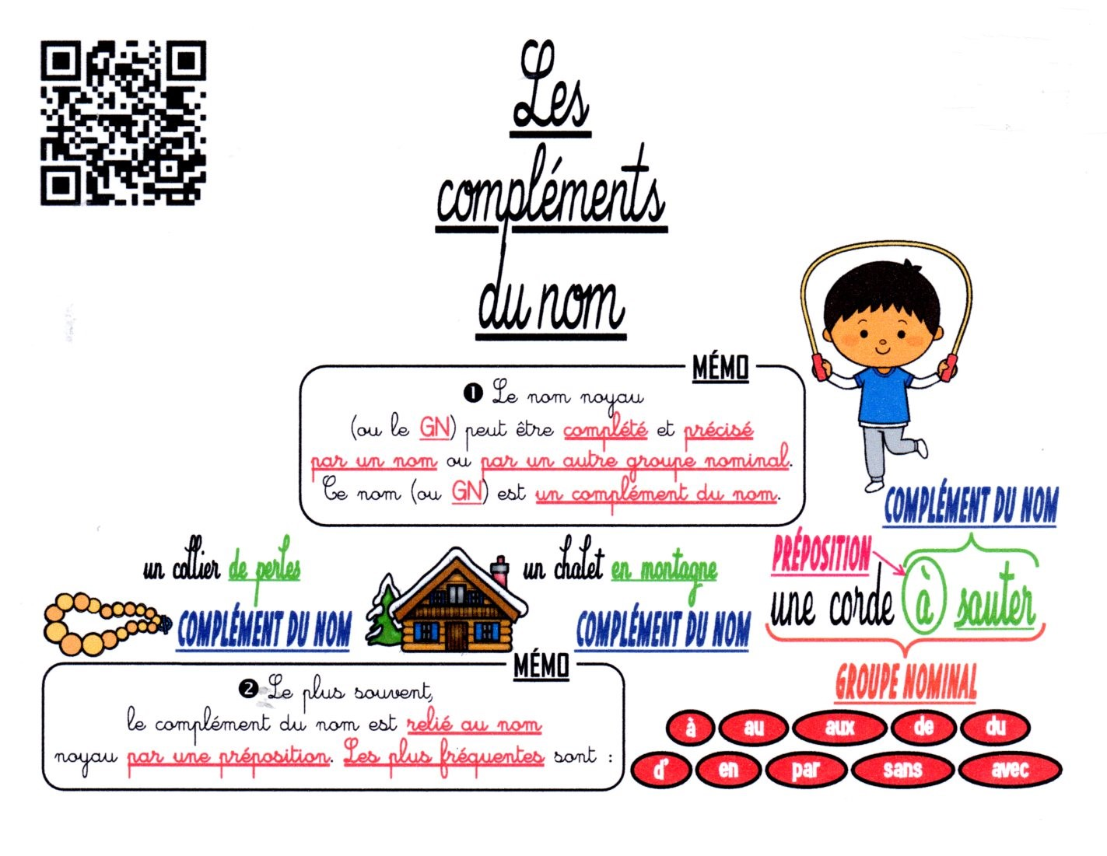
- Dans son cahier d’exercices de français, écrire les GN suivants et encadrer les compléments du nom au crayon de bois et entourer la préposition qui introduit ce complément du nom.
une bouteille d’eau – un pot de moutarde – un sac à main – le vernis à ongles – un régime sans sel – un appartement avec balcon – un voyage par le train – le rayon des fruits – une soupe aux légumes – une glace au chocolat – un jouet pour bébé – un jouet en bois.

CE2 : Utiliser les groupes nominaux.
- Exercices du livre de français page 33 n°7 et n°8a à faire sur le cahier d’exercices de français.
Lecture
CM1 :
- Scènes 3 du livre « La jeune fille, le diable et le moulin »
. Sur le cahier de Littérature (vert), à la suite de Scènes 1 et 2, et après avoir écrit le titre « Scène 3 », écrire les questions au stylo noir et les réponses au stylo bleu). Attention : répondre avec une phrase !
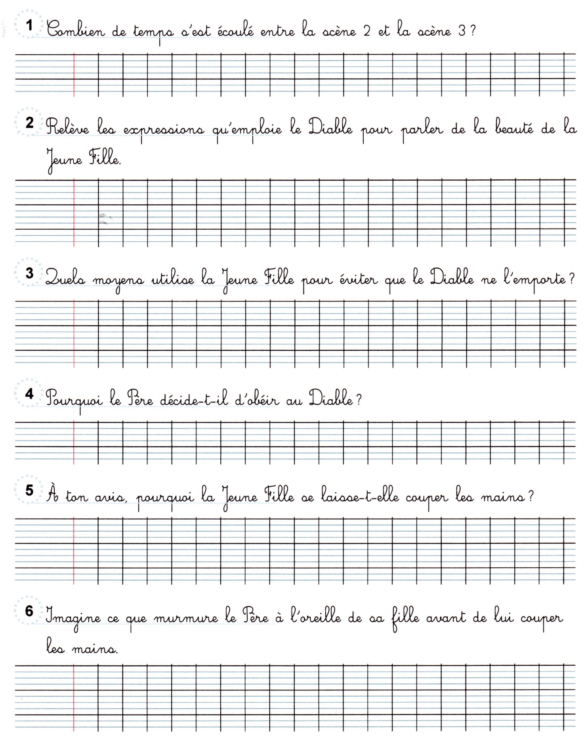

- Continuer de compléter le tableau collé ou recopié dans ton cahier vert :
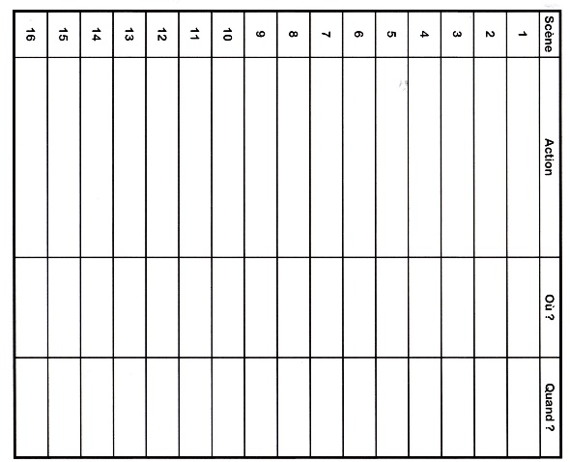
CE2 :
- Sur le cahier de Littérature (vert), à la suite de la Partie 1 et après avoir écrit le titre Partie 2, écrire les questions au stylo noir et les réponses au stylo bleu). Attention : répondre avec une phrase !
- Où vont les deux inspecteurs ?
- Qui viennent-ils voir ?
- Quelle information importante apprend-on pour l’enquête ?
- Quel est le nom de tous les personnages ? Que remarques-tu ?
- Où se cachent les bandits ?
- Que veut faire Sam Ledentu ?
- Que préfère faire l’inspecteur Souris ?
- Quel crime ont l’intention de commettre les bandits ?
Mathématiques
Problèmes à faire sur le cahier d’exercices de mathématiques
Rituels CE2
- Résous le problème suivant sur le cahier d’exercices de mathématiques :
Attention : pour calculer, utilise la méthode vue à l’exercice 11 page 59 de ton fichier de mathématiques.
Au restaurant, Pablo va payer 5 repas qui coûtent 32 euros chacun. Combien Pablo va-t-il payer ?
Rituels CM1
- Résous le problème suivant sur le cahier d’exercices de mathématiques :
Au départ, le compteur de la voiture indiquait 29 981 kilomètres. A l’arrivée au théâtre, il indique 30 043 kilomètres. A combien de kilomètres du théâtre les trois amis habitent-ils ?
Mesures à faire sur le cahier d’exercices de mathématiques/fichier de mathématiques
CM1 : Calculer des périmètres
- Sur le cahier d’exercices de mathématiques, réaliser les exercices n° 9 page 132 et n° 7 page 127.
CE2 : Comprendre la notion de périmètre d’un polygone.
- Commencer l’activité par regarder la vidéo sur le périmètre à l’adresse suivante :
https://www.youtube.com/watch?v=pmeif-Fg7Lg
- Faire l’activité « Cherchons » page 100 sur le fichier de mathématiques.
- Lire le « Je retiens ».
- Faire les exercices page 100 n°1, 2 et 3 sur le fichier.

